Instalação do Arch Linux
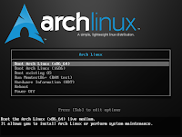
Arch Linux tem fama de ser difícil, nada disso é verdade e tudo depende do ponto de vista, se olhar pra ele e ver só que é rolling release e super estável, vai ver que ele é uma das distribuições mais fáceis de usar e vai descobrir que quebrar ele é que é o difícil.
Se quer tirar a prova, leia essa matéria.
OBS: Matéria alterada em 27/05/2017 com sugestões do amigo Tiago Rodriguez que sempre soma a comunidade, VLW mermão :)
Assim como com o Debian a minha aventura pelo Arch sera para desmistificar, quebrar padrões e mostrar que para quem tem vontade de aprender, nada é difícil.
Nessa matéria irei seguir a documentação oficial do Arch Linux.
Ela é complementada por outras 6, referentes a instalação do ambiente gráfico básico, deixando o usuário pronto para completar a sua instalação sem maiores problemas.
Cinnamon
Deepin

Gnome

KDE

LXDE

Mate

XFCE

Em primeiro lugar você deve criar no mínimo uma partição de 40 GB para poder seguir esse guia básico de instalação.

Para Linux:
Use o Gparted

Para Windows:
Use o Gerenciador de Discos
Com o particionamento pronto você deve fazer o download do Arch Linux no link abaixo.
Download Arch Linux
Ao entrar click em "Torrent for xxxx.xx.xx"
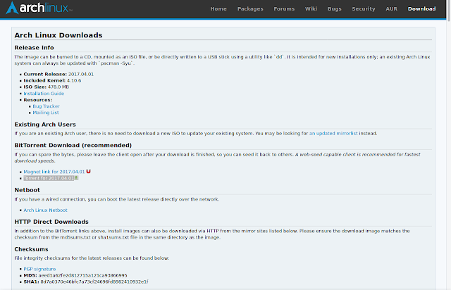
Abra o arquivo baixado com o Transmission e aguarde o download.
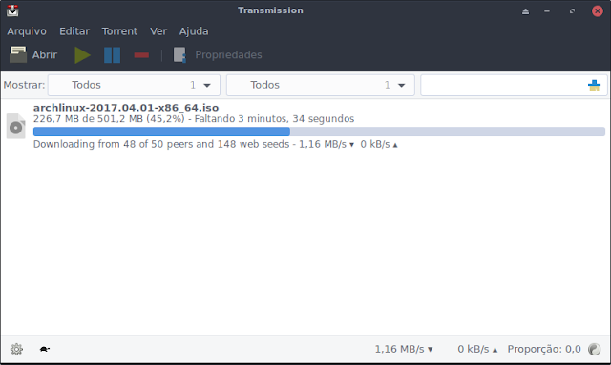
Feito o download, grave a iso em um CD/DVD , CD/DVD RW ou pendrive.
Ferramentas de gravação da iso.

Para Linux:
Gravar em CD / DVD / RW, Use o Brasero ou o Xfburn
Gravar em Pendrive, use o Gnome-disk ou o PenBoot

Para Windows:
Gravar em CD / DVD / RW, Use o Nero ou o próprio Windows
Gravar em Pendrive, use o Yumi ou o DD
Com a mídia gravada, basta dar boot no seu computador com a mesma e seguir a instalação.

Installation guide
Este documento é um guia para instalar o Arch Linux a partir do sistema ao vivo iniciado com a imagem de instalação oficial.

Pre-installation
O Arch Linux deve ser executado em qualquer máquina compatível com x86_64 com um mínimo de 512 MB. Uma instalação básica com todos os pacotes do grupo base deve ter menos de 800 MB de espaço em disco. Como o processo de instalação precisa recuperar pacotes de um repositório remoto, é necessária uma conexão de trabalho à Internet.
Ao dar o boot escolha "Boot Arch Linux ..." e tecle enter.
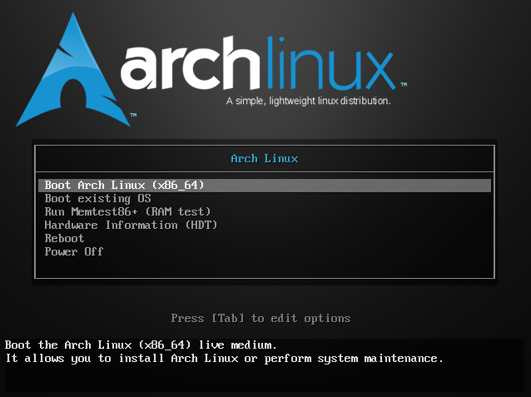
Aguarde carregar.
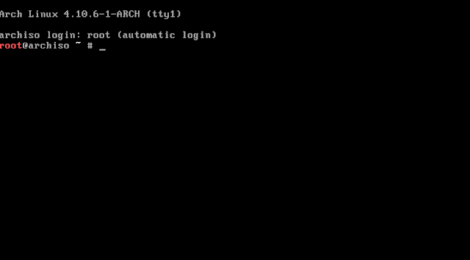

Set the keyboard layout
O teclado padrão do console é o US. Para listar layouts disponíveis, execute
ls /usr/share/kbd/keymaps/**/*.map.gz
No nosso caso para teclado BR vamos refinar a busca com o comando abaixo ( Para a barra / use a tecla ; )
ls /usr/share/kbd/keymaps/**/*br*.map.gz
A saída do comando nos mostra especificamente os modelos de teclado para PTBR, iremos usar o br-latin1-abnt2
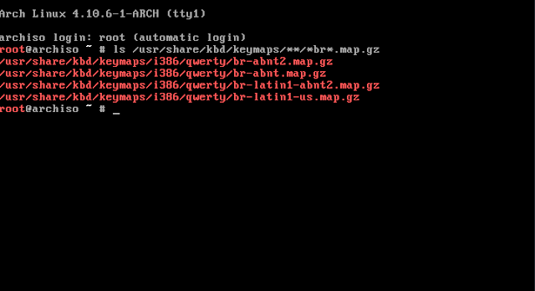
Para modificar o layout, acrescente um nome de arquivo a loadkeys (1), omitindo o caminho e a extensão do arquivo. Por exemplo, execute
loadkeys de-latin1 para definir um layout de teclado alemão.
Configuração temporária abnt2
Aqui iremos mudar o comando para o idioma PTBR abnt2
loadkeys br-latin1-abnt2.map.gz
Já temos o teclado configurado para o PTBR abnt2.
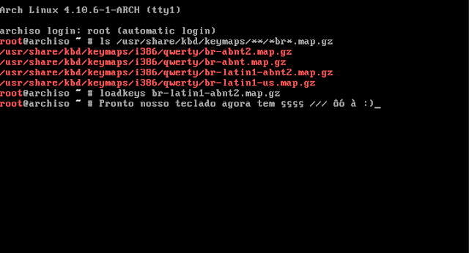
Para fixar a configuração do teclado para prbr, siga a dica do membro da comunidade Tiago Rodriguez em 27/05/2017.
Para configurar o seu teclado para pt_BR no console edite o arquivo /etc/vconsole.conf e add esta linhas aqui KEYMAP=br-abnt2.

De o comando abaixo.

nano /etc/vconsole.conf

Adicione a linha abaixo.

KEYMAP=br-abnt2

Salve teclando Ctrl +x tecle s e enter para fechar.

Verify the boot mode
Se o modo UEFI estiver ativado em uma placa-mãe UEFI, o Archiso iniciará o Arch Linux de acordo com o systemd-boot. Para verificar isso, liste o diretório efivars:
ls /sys/firmware/efi/efivars
Se o diretório não existir, o sistema pode ser inicializado no modo BIOS ou CSM. Consulte o manual da placa-mãe para obter detalhes.
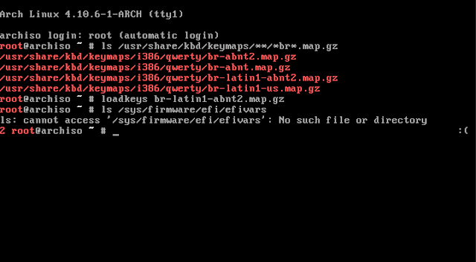

Connect to the Internet
O daemon dhcpcd está ativado na inicialização para dispositivos com fio e tentará iniciar uma conexão. Verifique se uma conexão foi estabelecida, por exemplo com ping:
ping archlinux.org
Como podem ver já estamos conectados com a internet.
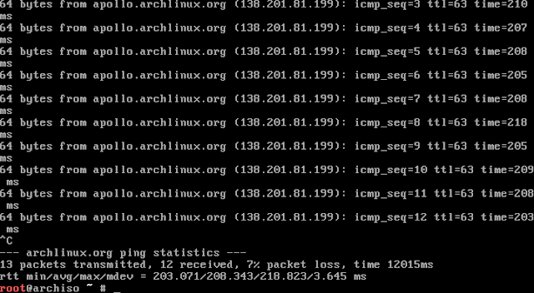
Se nenhuma rede foi detectada, faça manualmente.
Conexão cabeada
Inicie o dhcpcd

systemctl start dhcpcd

Testando a conexão:

ping -c3 google.com

Conexão sem fio

Atualizado em 10 de Janeiro de 2021.
O wifi-menufoi removido do Arch, agora você deve usar o iwd.
Execute o comando abaixo.
iwctl
Liste os dispositivos wifi.

device list

O comando anterior ira mostrar o nome do dispositivo, é ele que vc deve usar no lugar de "nomedispositivo". Exemplo: Nome wlan0 o comando abaixo seria " station wlan0 get-networks"
Execute o comando abaixo para listar as redes wifi disponiveis.

station nomedispositivo get-networks

Conecte na rede com o comando. Altere "nomedispositivo" para o nome do dispositivo obtido anteriormente e altere o SSID para o nome da rede. Exemplo:
" station wlan0 connect LINUXDICASESUPORTE"

station nomedispositivo connect SSID

Mais detalhes na documentação.

Testando a conexão:

ping -c3 google.com

Update the system clock
Use timedatectl (1) para garantir que o relógio do sistema é preciso:
timedatectl set-ntp true

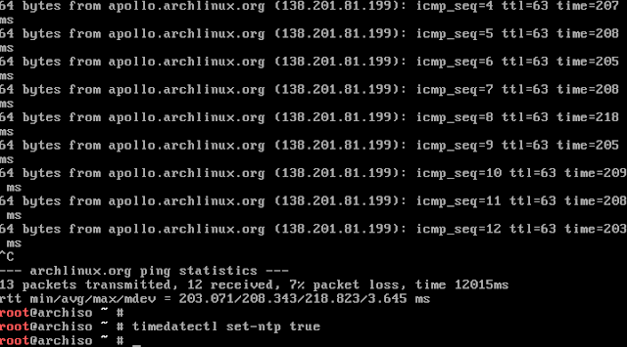
Para verificar o status do serviço, use
timedatectl status

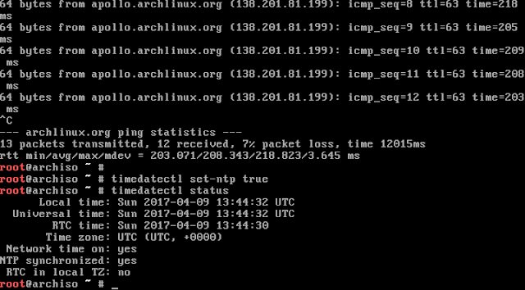
Alteração sugerida pelo membro da comunidade Tiago Rodriguez em 27/05/2017.

É interessante editar o arquivo /etc/systemd/timesyncd.conf e descomentar as duas linhas abaixo de [Time]
De o comando abaixo.
nano /etc/systemd/timesyncd.conf

[Time]
#NTP=
#FallbackNTP=...
Ficando assim.
[Time]
NTP=
FallbackNTP=...
Feita a alteração, salve teclando Ctrl + x tecle s e enter para fechar.

Partition the disks
Quando reconhecidos pelo sistema, os discos são atribuídos a um dispositivo de bloco, como /dev/sda. Para identificar esses dispositivos, use lsblk ou fdisk - os resultados que terminam em rom, loop ou airoot podem ser ignorados:
fdisk -l

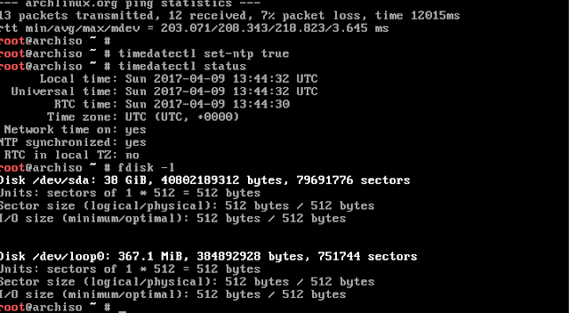
As seguintes partições são necessárias para um dispositivo escolhido:
Uma partição para o diretório raiz /
Se UEFI estiver habilitado, uma partição do sistema EFI.
O espaço de troca pode ser definido em uma partição separada ou em um arquivo de permuta.
Para modificar tabelas de partição, use fdisk ou parted. Consulte Particionamento para obter mais informações.
Caso você já tenha criado as partições anteriormente, desconsidere a para a seguir de Criando as partições e vá para a Formatando as partições.

Criando as partições
No meu caso estou usando uma maquina virtual e não tenho partição criada, para isso vou utilizar o parted.
cfdisk
Selecione "dos" e tecle enter.
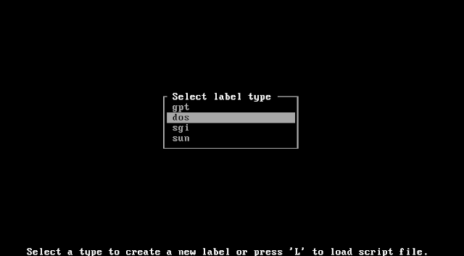

Criando a Swap de 2GB
Selecione "New" e tecle enter.
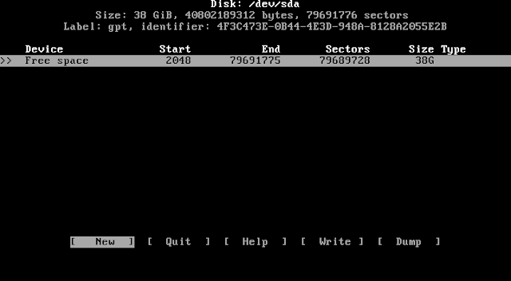
Escolha "primary" e tecle enter. ( Use extended para o caso de seu limite de partições primarias estiver esgotado )
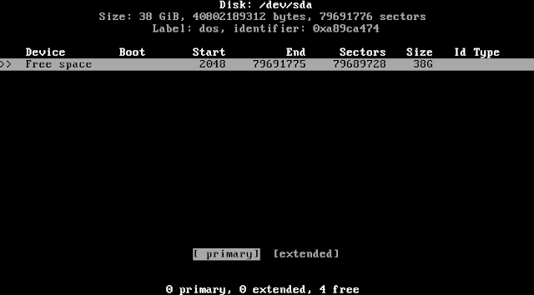
Em "Partition size" apague e digite 2GB e tecle enter.
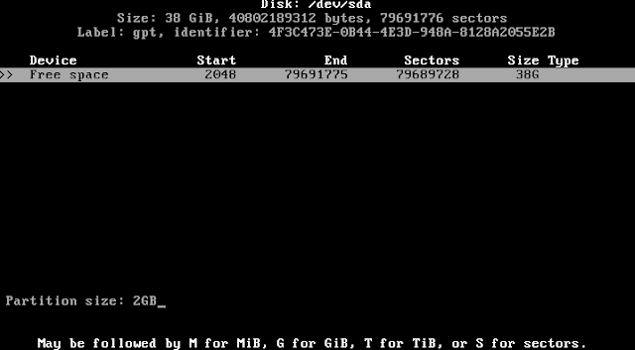
Agora defina o tipo da partição selecionando "Type" com as setas do teclado e tecle enter.
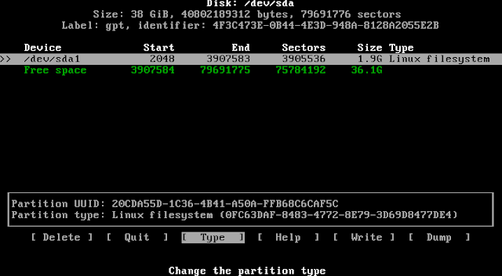
Selecione "Linux swap / Solaris" e tecle enter.
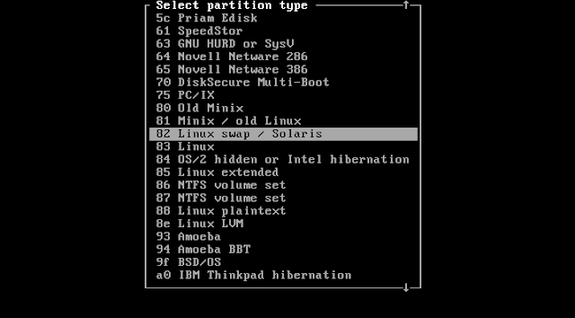
Seleciona "Write" e tecle enter para gravar as alterações.
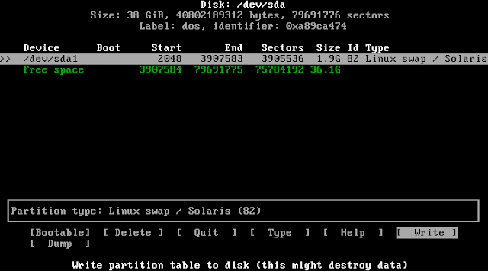
Digite "yes" para confirmar e tecle enter.
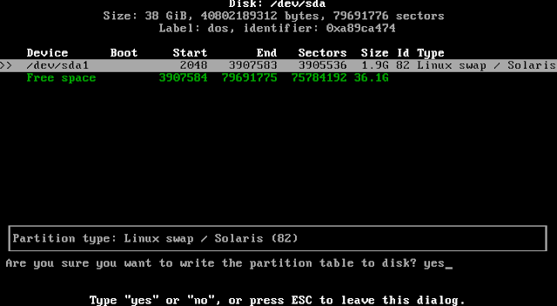
Com a Swap criada, selecione o espaço livre ( Free space ) para criarmos a raiz do sistema ( caso prefira pode criar uma para a home e posteriormente a Rais) e tecle enter.
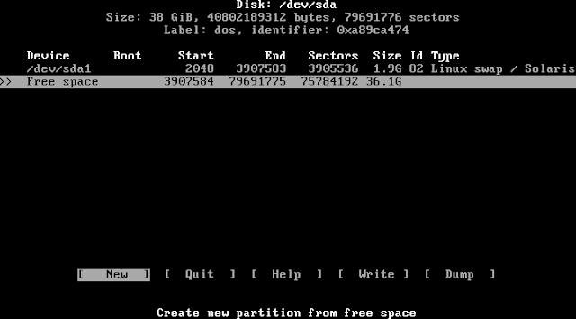
Como irei usar uma única partição para a Raiz e Home vou deixar o espaço total definido ( caso prefira pode criar uma para a home e posteriormente a Rais) , é só teclar enter.
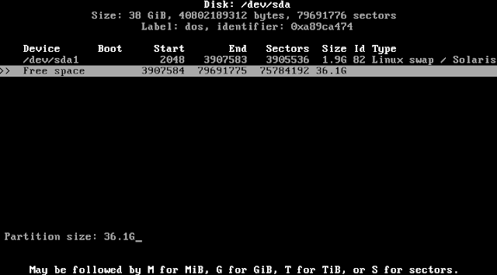
Selecione "primary" e tecle enter.
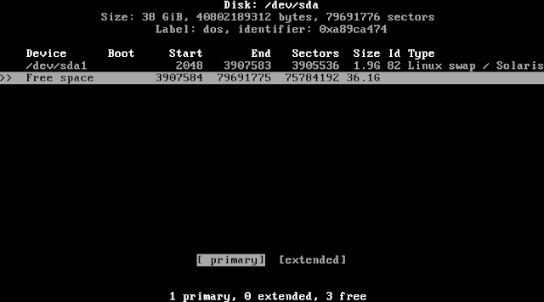
Agora defina o tipo da partição selecionando "Type" com as setas do teclado e tecle enter.
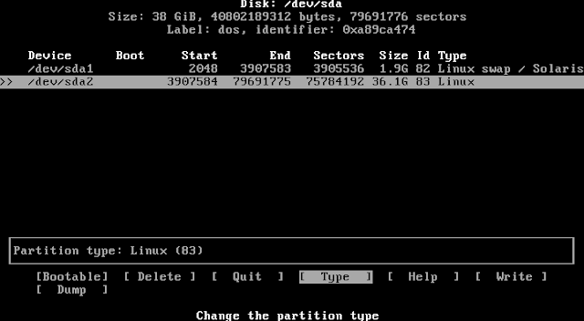
Selecione "Linux" e tecle enter.
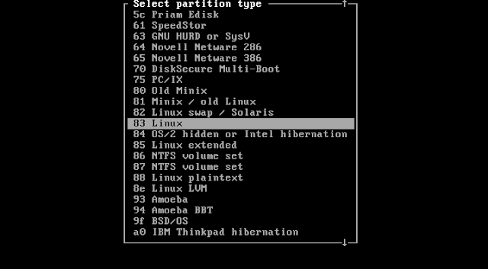

Selecione "Write" e tecle enter.
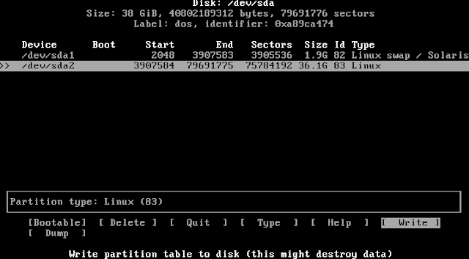
Digite "yes" para confirmar e tecle enter.
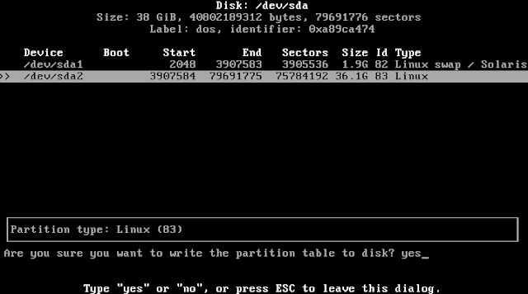
Com as partições criadas, selecione "Quit" e tecle enter para sair.
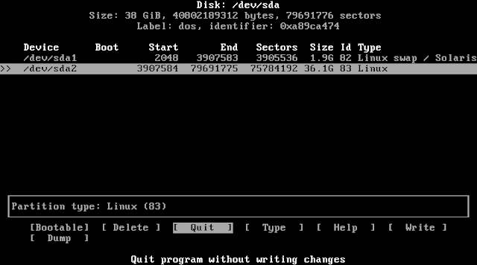
Confira se as partições foram criadas.
fdisk -l
As duas partições criadas e prontas para serem formatadas.
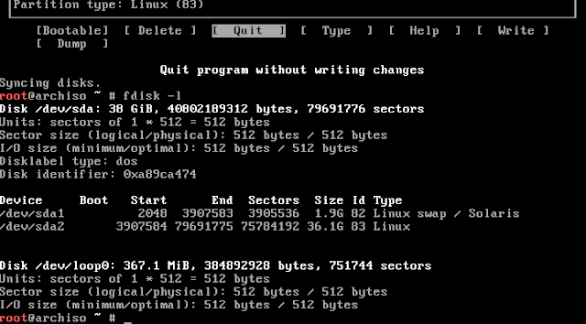

Formatando as partições
O fdisk -l nos mostrou as partições:
/dev/sda1
/dev/sda2
Definindo a Swap para /dev/sda1
mkswap /dev/sda1

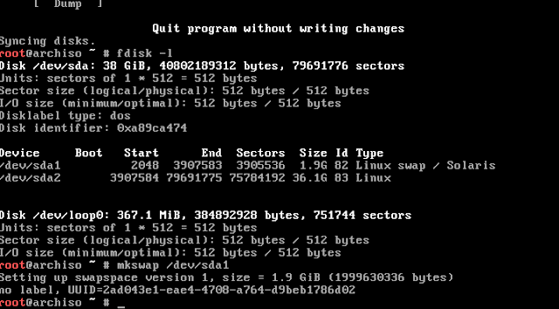
Ativando a swap
swapon /dev/sda1

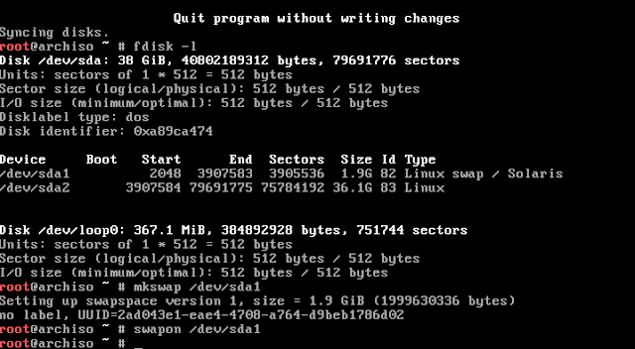
Formate para ext4 a partição Raiz em /dev/sda2
mkfs -t ext4 /dev/sda2

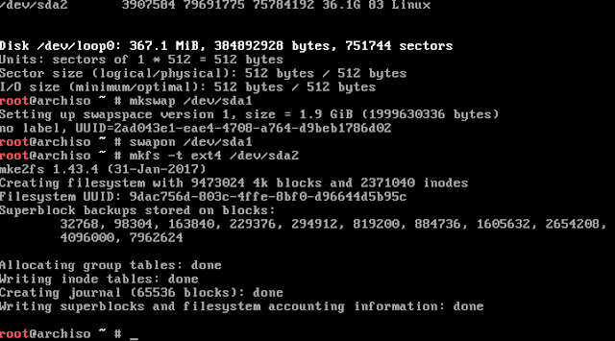
Particionamento concluído, você passou pela parte mais difícil da instalação do Arch Linux, parabéns :)

Mount the file systems

Verifique as partições criadas com o comando abaixo.
fdisk -l

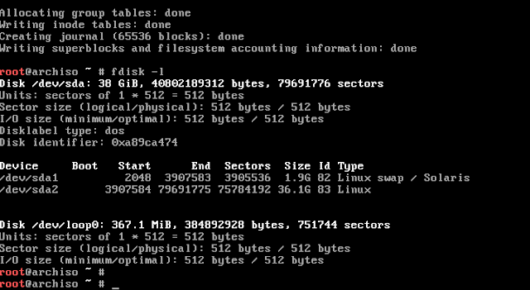

OBS: Irei usar /dev/sda2, mas você deve alterar os comandos para a sua partição correta.

Monte o sistema de arquivos da partição raiz em /mnt

mount /dev/sda2 /mnt

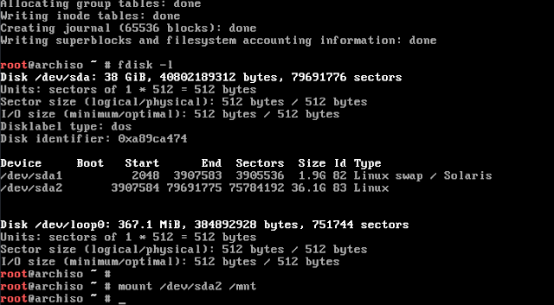

Criando a home.

mkdir /mnt/home

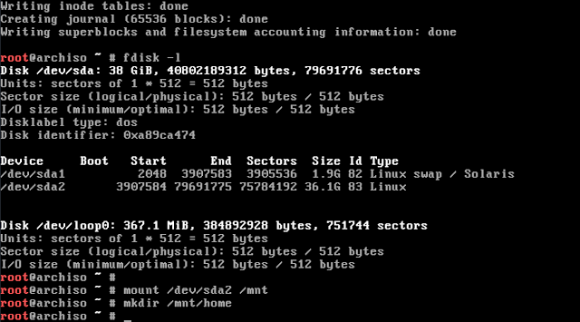

Install the base packages

Vamos instalar o sistema base instalando os pacotes base e base-devel com o comando abaixo.

pacstrap /mnt base base-devel
Aguarde ...
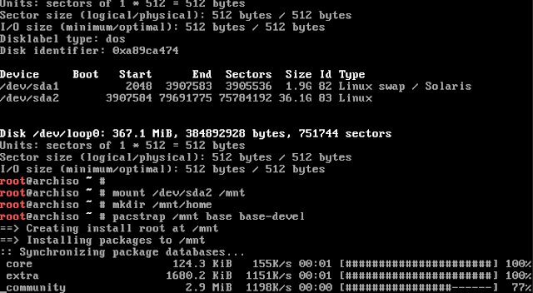

Instalação terminada.

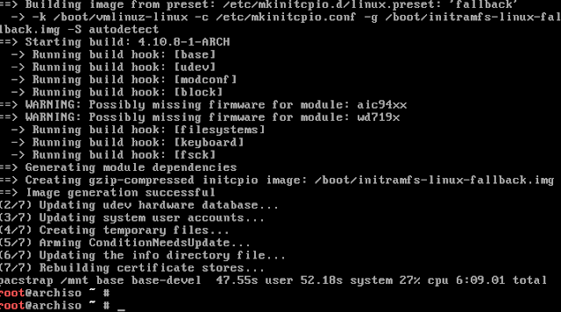

Configure the system
Fstab
Gerar um arquivo fstab (use -U ou -L para definir por UUID ou rótulos, respectivamente):

genfstab -U /mnt >> /mnt/etc/fstab
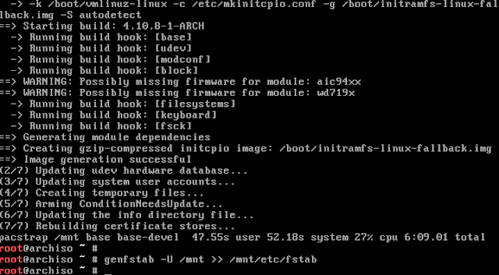

Conferindo o fstab se está tudo conforme o que esperamos.

cat /mnt/etc/fstab

Tudo OK havíamos definido /dev/sda1 para Swap e /dev/sda2 para a Raiz e é o que temos aqui :)

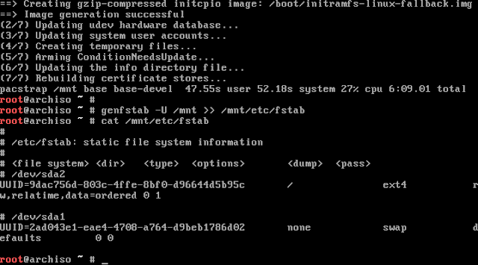

Chroot
Para poder alterar a raiz para o novo sistema.

arch-chroot /mnt

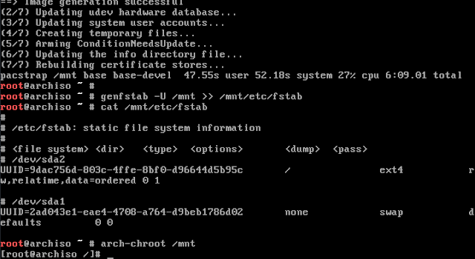

Locale

nano /etc/locale.gen
No nosso caso vamos procurar por
#pt_BR.UTF-8 UTF-8
e
#en_US.UTF-8 UTF-8

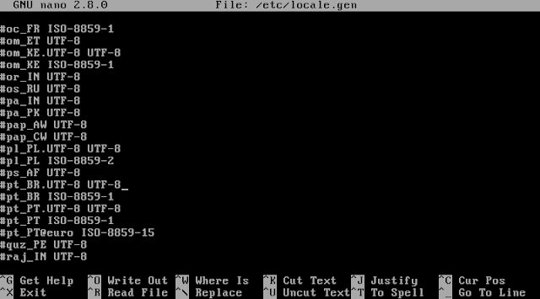

Para habilitar as linguagens, basta remover o comentário # do inicio das linhas.

Ficando dessa forma
pt_BR.UTF-8 UTF-8
Essa segunda linha é para que o gnome-terminal não de erro.
en_US.UTF-8 UTF-8
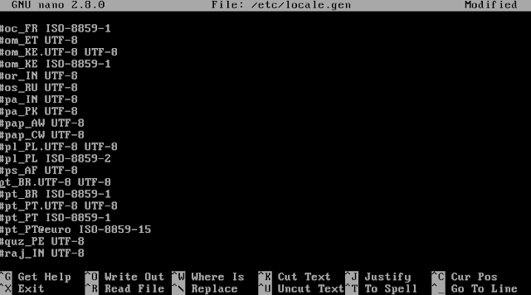

Salve teclando ctrl + x confirme teclando y e em seguida tecle enter.

Gere o locale

locale-gen

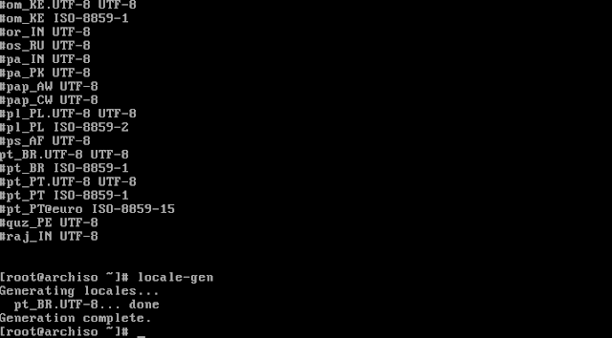

Gere o /etc/locale.conf

echo LANG=pt_BR.UTF-8 > /etc/locale.conf
Essa segunda linha é para que o gnome-terminal não de erro.
echo LANG=en_US.UTF-8 >> /etc/locale.conf

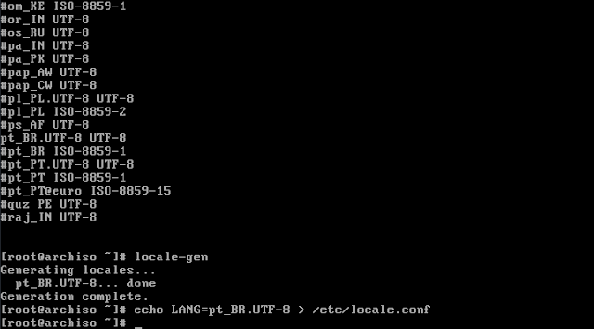

Root password
Vamos definir a senha do Root.

passwd
Digite a senha e redigite para confirmar.

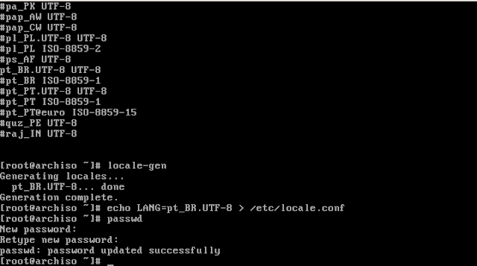

Install Grub
Instalando o Grub para que o sistema possa ser iniciado ( Caso tenha vindo do Debian ou Ubuntu, o pacman é o seu apt agora ).

Atualizado em 10 de Janeiro de 2021.

Reinstale o kernel Linux para garantir ter os modulos usados pelo grub.

pacman -S linux

Instale o Grub.

pacman -S grub

Confirme a instalação teclando y e seguida enter
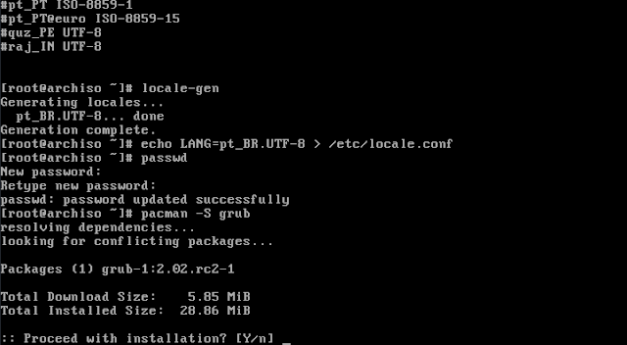
Aguarde ...
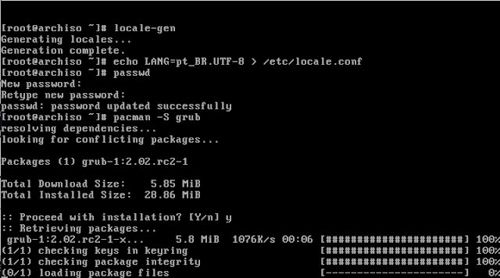
De o comando para configurar o grub na MBR do seu disco de boot ( Altere o sda para o seu caso.
grub-install /dev/sda

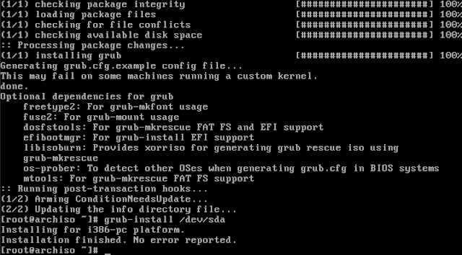

Atualize o grub
grub-mkconfig -o /boot/grub/grub.cfg

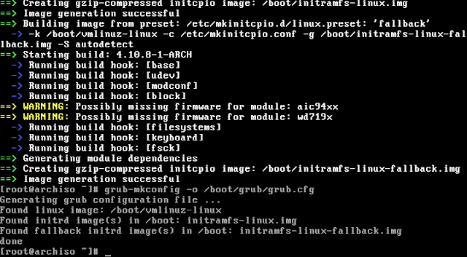
Mais uma etapa vencia, você acaba de instalar o Arch Linux para modo texto, vamos sair do instalador e reiniciar o computador para instalar o ambiente gráfico no seu Arch Linux.
De os comandos na sequencia.
exit

umount -a

reboot
Remova o pendrive ou CD / DVD.
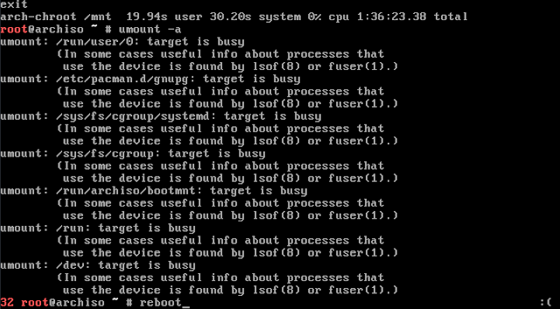
Seu primeiro boot no Arch Linux.
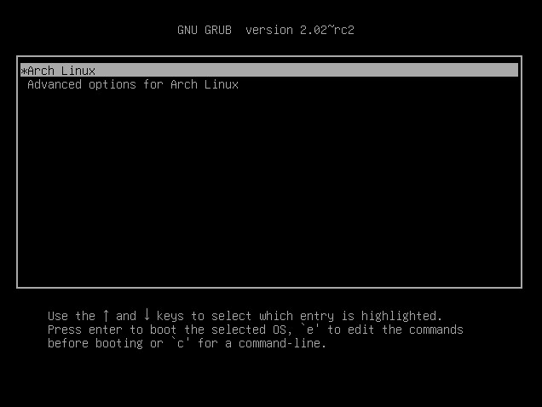
Por enquanto você deve logar como Root, ainda não foi criado um usuário.
Digite root e tecle enter
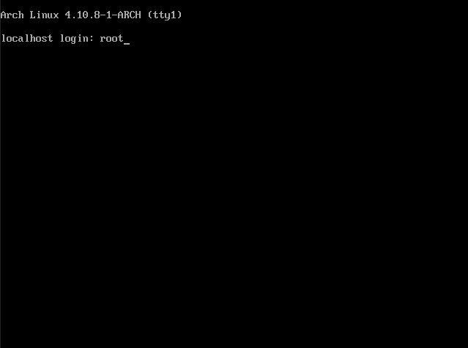
Digite a senha de root que você definiu anteriormente e tecle enter.
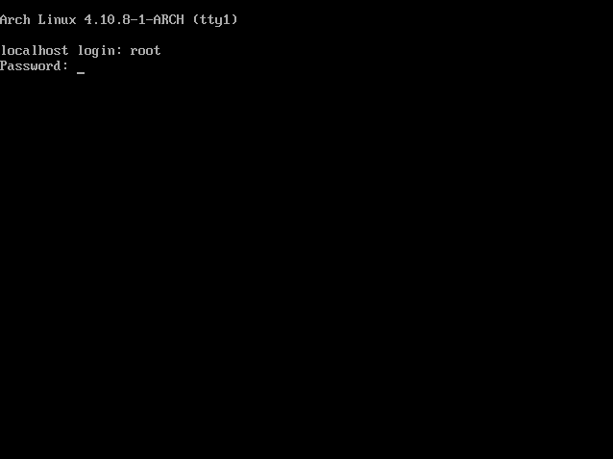
Agora você está logado no seu Arch Linux :)
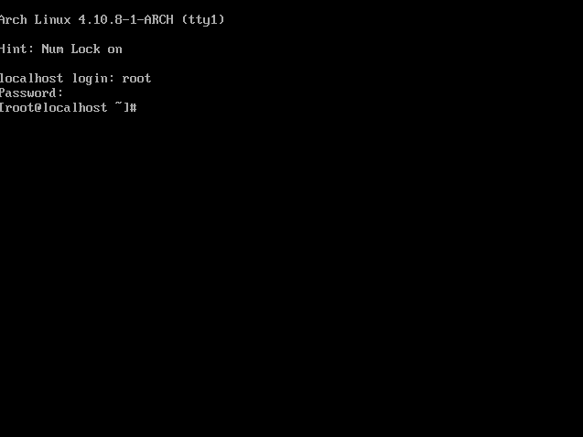

Conectando a internet
Conexão cabeada
Inicie o dhcpcd

systemctl start dhcpcd

Testando a conexão:

ping -c3 google.com

Conexão sem fio

wifi-menu

Vai aparecer a lista de redes disponíveis. Basta escolher uma e conectar.

Testando a conexão:

ping -c3 google.com

Instalação de áudio e vídeo
Instalando o som do sistema.
pacman -S alsa-utils pavucontrol
Apenas tecle enter para continuar.
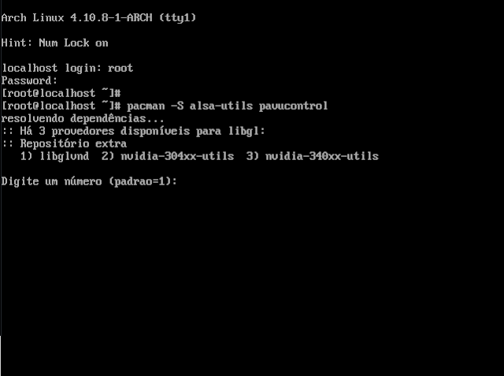
Confirme a instalação dos pacotes teclando s e em seguida enter.
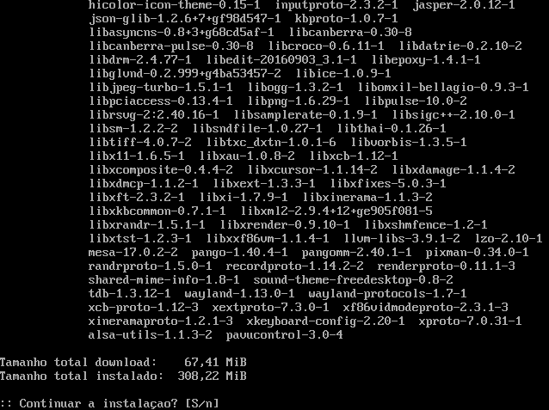
Aguarde ...
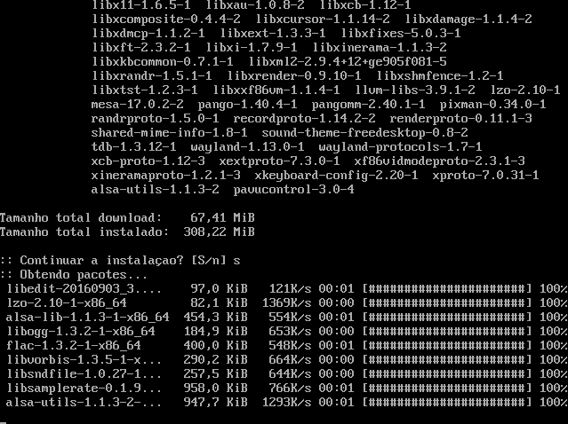
Instalação do vídeo do sistema
Alteração sugerida pelo membro da comunidade Tiago Rodriguez em 27/05/2017.
O pacote xorg-server-utils foi movido para o meta-pacote xorg-apps e os pacotes xorg-twm xorg-xclock não são necessários.
pacman -S xorg-server xorg-xinit xorg-apps xterm mesa
Confirme teclando s e em seguida enter.
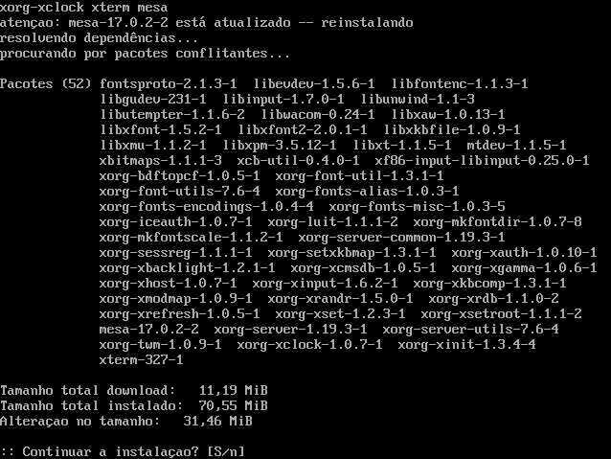
Aguarde ...
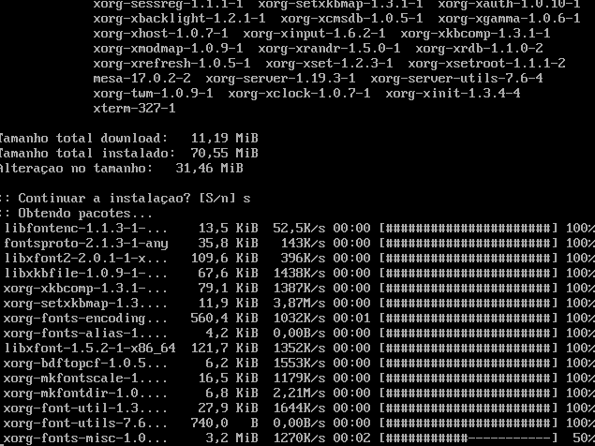
Instalando drive de vídeo
Identifique a sua placa de vídeo.

lspci | grep VGA

Com a placa identificada use o comando correspondente a sua placa.

ATI:

pacman -S xf86-video-ati

Intel:

pacman -S xf86-video-intel

NVIDIA:

pacman -S xf86-video-nouveau
Ou
pacman -S nvidia

Para maquina virtual use o Vesa

pacman -S xf86-video-vesa

Criando o seu usuário do sistema

Crie o seu usuário, em todos os comandos substitua seuuser pelo seu nome de usuário.

useradd -m seuuser -G users,wheel,audio,video,power,optical,storage
Defina a senha para o seu usuário.

passwd seuuser

Crie o seu diretório de usuário.
mkdir /home/seuuser
Defina o grupo do diretório do seu usuário.
chgrp seuuser /home/seuuser/
Torne o seu usuário dono do seu diretório.
chown -R seuuser /home/seuuser/

Instalação do sudo
Caso não goste so sudo e não o queira, basta ignorar essa etapa.
pacman -S sudo gksu
Adicione seu usuário ao sudoers para que ele possa usar o sudo.
nano /etc/sudoers
Localize a linha abaixo.
#%wheel ALL=(ALL) ALL
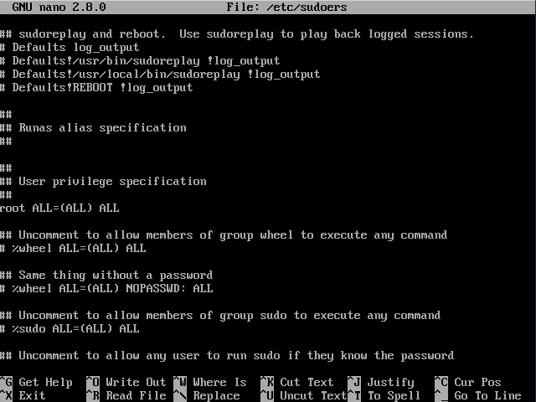
Remova o comentário # do inicio da linha #%wheel ALL=(ALL) ALL ficando assim %wheel ALL=(ALL) ALL
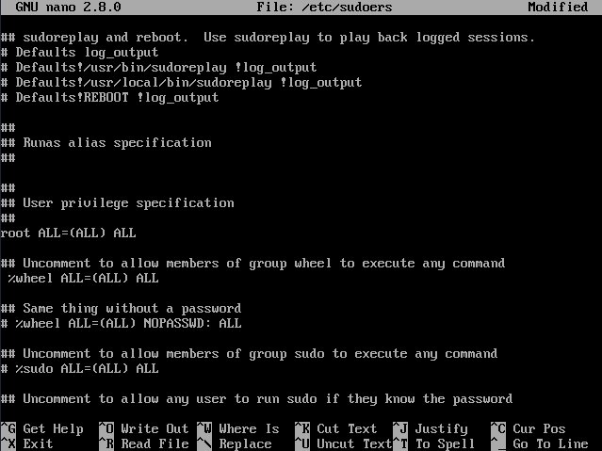
Alteração sugerida pelo membro da comunidade Tiago Rodriguez em 27/05/2017.
Não se faz necessário adicionar a linha seuuser ALL=(ALL) ALL.

Está parte fica removida do tutorial.
Adicione ao final do arquivo a linha abaixo, alterando seuuser para o seu nome de usuário.
seuuser ALL=(ALL) ALL

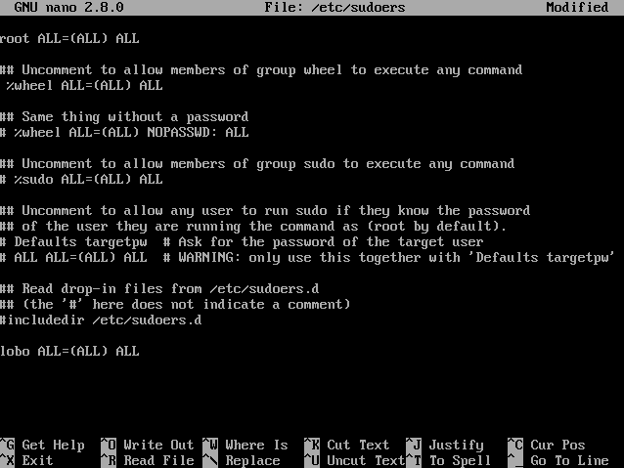
Salve teclando ctrl + x tecle y para confirmar e enter para sair.
Adicione seu user ao grupo wheel, alterando seuuser para o seu nome de usuário.

gpasswd -a seuuser wheel
Reinicie o computador para aplicar a alteração.

reboot

Sistema pronto para instalar o ambiente gráfico, agora você já pode logar com o seu usuário e se precisar usar o su para logar como root.
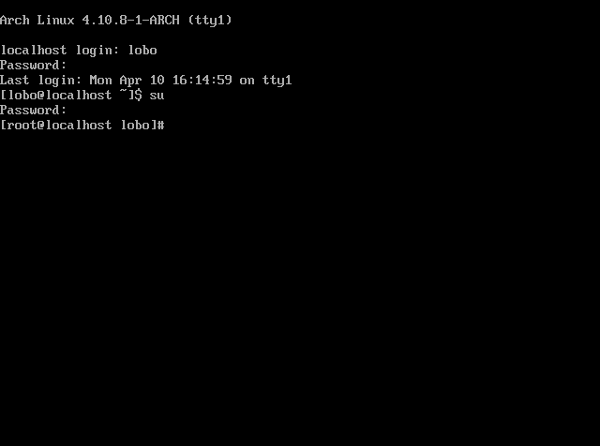

HostName
Note na imagem acima que o nome da sua maquina é localhost, caso queira alterar esse nome, de o comando abaixo, substituindo nome_da_maquina pelo nome que desejar.
Exemplos:
laboratório_1
wolf
su
hostnamectl set-hostname nome_da_maquina

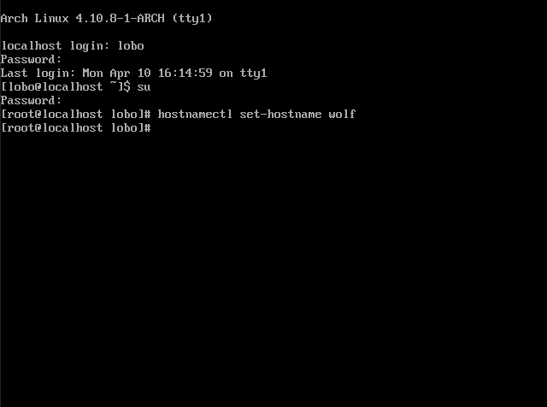
Para que a alteração seja visível saia do root com o comando abaixo.
exit
Log novamente como root com o comando abaixo.
su

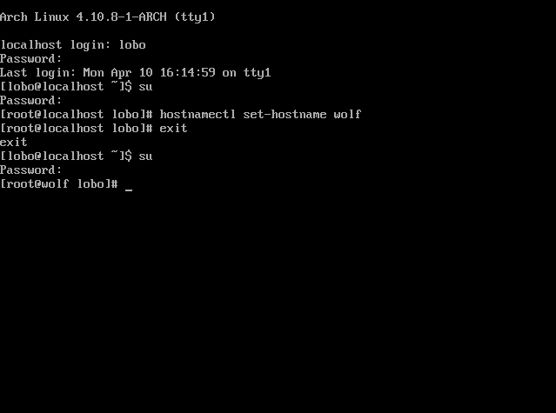

Keyboard Persistent

Configuração definitiva abnt2
Verifique os layouts disponíveis abnt2 com o comando abaixo
localectl list-keymaps | grep -i abnt

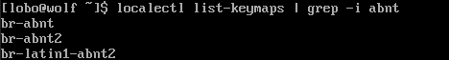
Iremos fixar as configurações de layout para br-latin1-abnt2 com o comando abaixo.
localectl set-keymap --no-convert br-latin1-abnt2

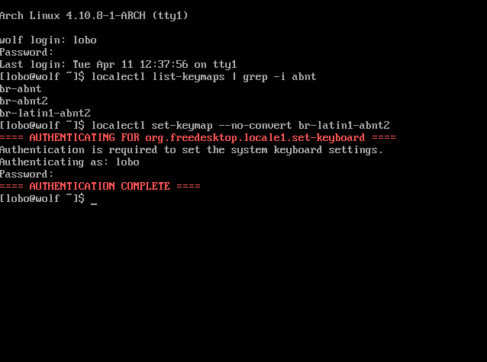

Instalação do ambiente gráfico
Nessas matérias irei mostrar como instalar os seguintes ambientes gráficos.
Para seguir a sua instalação, escolha um dos ambientes gráficos abaixo.
Cinnamon
Deepin
Gnome
KDE
LXDE
Mate
XFCE
https://linuxdicasesuporte.blogspot.com/2017/04/instalacao-do-arch-linux.html

